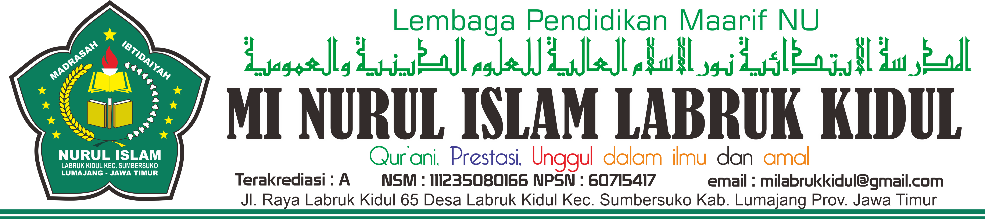
PANITIA USBN-BK
TAHUN PELAJARAN 2018/2019
MIS NURUL ISLAM LABRUK KIDUL SUMBERSUKO

KETUA : SAHRONI,S.Pd.I
SEKRETARIS : MOKH. MA’MUN JAUHARI
BENDAHARA : NURUL HIDAYAH, S.Pd.I,MA
PROKTOR : CHUSNI KURNIAWAN, S.Pd
TEKNISI : MOKH. MA’MUN JAUHARI

PENGAWAS : 1. Lailatul Fitriyah, S.Pd
- Nafisatul Aisyah, S.Pd.I
- Timbul Arifin, S.Pd.I


Sumbersuko, 22 April 2019
Kepala Madrasah

SAHRONI, S.Pd I

